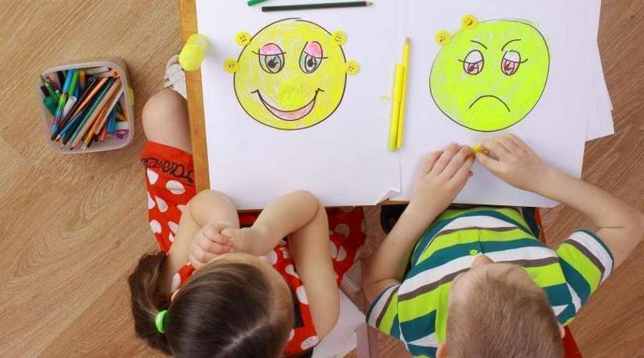**Rozwój emocjonalno-społeczny dzieci w wieku przedszkolnym**

Okres przedszkolny jest czasem, kiedy u dziecka zachodzi bardzo dużo zmian, zarówno w rozwoju poznawczym, jak i emocjonalno-społecznym. Zmiany te są widoczne gołym okiem, nie tylko dla specjalistów, ale również dla rodziców i osób spędzających czas z dzieckiem. Tak intensywny rozwój w tym okresie wynika z bardzo szybkiego dojrzewania organizmu, jak również z nowych doświadczeń dziecka ze światem zewnętrznym. Dzieci w wieku przedszkolnym wykazują bardzo duże zainteresowanie tym, co się dzieje dookoła nich. Jest to także okres intensywnego poznawania siebie, swoich pragnień, emocji, potrzeb, a także ograniczeń, zarówno wewnętrznych, jak i zewnętrznych, związanych z własną fizycznością oraz wymaganiami i zasadami społecznymi . Jest to również czas, kiedy dziecko przyswaja wymagania, zadania, role oraz normy społeczne. Podstawą uzyskiwania tych informacji są zarówno stosunki między dzieckiem i dorosłym (zazwyczaj rodzicem), jak i społeczne stosunki między samymi dziećmi.

**Czym zatem są kompetencje emocjonalno-społeczne?**

Najprościej mówiąc są to zdolności do regulowania własnych emocji oraz nawiązywania pozytywnych kontaktów z innymi ludźmi. Są to umiejętności, które pozwalają nam rozumieć uczucia, zarówno swoje, jak i drugiej osoby, kontrolować własne emocje i zachowania oraz tworzyć harmonijne i satysfakcjonujące relacje z innymi.

**Co dzieje się z dzieckiem w wieku przedszkolnym w zakresie jego rozwoju emocjonalno-społecznego?**

W rozwoju emocjonalnym dziecko: • nabywa umiejętności rozumienia własnych i cudzych emocji, • uczy się regulować napięcia i ekspresję własnych uczuć, nabywa wiedzę, w jakich sytuacjach i w jaki sposób można okazywać i komunikować emocje, zgodnie z określonymi zasadami danego społeczeństwa, • uczy się samokontroli emocji, natomiast warto pamiętać, że ta umiejętność w pełni osiągana jest dopiero pod koniec okresu przedszkolnego, czyli ok. 6 roku życia.

W obszarze społecznym:

• dziecko uczy się nawiązywać relacje z innymi, już nie tylko na bazie doświadczeń z domu rodzinnego, ale przede wszystkim w oparciu o kontakty z rówieśnikami i innymi dorosłymi (np. nauczycielami); dzieci w tym wieku nawiązują przyjaźnie, które nie są jeszcze bardzo trwałe, dotyczą głównie rówieśników tej samej płci oraz są związane z podobnymi aktywnościami (np. tym samym rodzajem zabawy), • kształtuje się świadomość płci oraz następuje poznawanie wzorców kulturowych dotyczących różnic płciowych i identyfikacja z nimi, • następuje uwewnętrznienie zasad i reguł, które zaczynają być przez dziecko przestrzegane nawet pod nieobecność osoby dorosłej, • rozwijają się zachowania prospołeczne (np. pocieszanie innych, opiekuńczość), jednak warto pamiętać, że mimo to zachowania agresywne u dzieci przedszkolnych występują i dopiero ok. 4 roku życia przestają one być związane z potrzebą zdobycia czegoś (np. przedmiotu, który został dziecku zabrany).

**Dlaczego tak ważne jest, aby zwrócić szczególną uwagę na rozwój emocjonalno-społeczny dziecka w wieku przedszkolnym?**

Dlatego, że badania wyraźnie pokazują, że poziom kompetencji emocjonalno-społecznych dziecka w wieku między 3, a 6 rokiem życia istotnie wpływa na późniejsze relacje z innymi ludźmi, regulację własnych stanów emocjonalnych, jak również na zdolność do nauki oraz korzystanie z własnych możliwości intelektualnych Czyli im wyższe kompetencje emocjonalno-społeczne dziecka w wieku przedszkolnym, tym lepsze jego funkcjonowanie w późniejszym czasie, jako nastolatka, czy osoby dorosłej. Aby dziecko mogło się prawidłowo rozwijać konieczne jest, aby potrafiło rozpoznawać swoje uczucia, nazywać je oraz wyrażać w taki sposób, który jest społecznie akceptowany. To właśnie umiejętności radzenia sobie z własnymi emocjami wpływają na samoocenę dziecka, zaufanie w stosunku do siebie, rozumienie innych ludzi i nawiązywanie z nimi relacji. Mimo tego, że w okresie przedszkolnym grupa osób ważnych dla dziecka poszerza się i wychodzi poza dom rodzinny (dziecko coraz więcej czasu spędza wśród rówieśników, ma kontakty z wychowawcami, nauczycielami, trenerami), to jednak w dalszym ciągu to rodzice/opiekunowie w dużej mierze uczą zachowań społecznych, tego jakie są obowiązujące normy kulturowe oraz pokazują dziecku jak radzić sobie z tak bardzo skomplikowanym światem emocji. Bardzo ważne jest, aby pamiętać o tym, że każde dziecko (a nawet każdy człowiekrodzic, nauczyciel, specjalista pracujący z dziećmi) doświadczało, doświadcza i będzie doświadczało różnych emocji, w tym także tych, które są powszechnie niezbyt mile widziane (złość, smutek, strach, zazdrość). Istotne jest, aby nauczyć dziecko rozumieć co się z nim dzieje w danej chwili oraz nauczyć je rozładowywania napięć w sposób, który nie będzie zagrażał jemu, jak również nie będzie naruszał granic drugiego człowieka.

**Jak my jako rodzice/wychowawcy możemy wspomóc rozwój emocjonalno-społeczny:**

1. Nie utrwalajmy i nie nagradzajmy zachowań, które świadczą o niedostatecznym rozwoju emocjonalnym (dąsanie, wymuszanie, napady złości)
2. Często rozmawiajmy o uczuciach (dziecko  powinno rozpoznawać własne uczucia i potrzeby oraz mówić o nich,)
3. Pamiętajmy: emocjom nigdy nie należy zaprzeczać! Akceptuj uczucia, słuchaj bardzo uważnie;
4. Uczmy, jak radzić sobie z porażką;
5. Uczmy słuchania;
6. Pokazujmy różne punkty widzenia –patrzenie na świat oczami innych jest jedną z cech wysokiej inteligencji emocjonalnej (dziecko powinno zrozumieć , że każdy ma swoje potrzeby często odmienne niż jego własne);
7. Dzielmy się swoimi uczuciami;
8. Opisujmy zachowanie i jego skutki, oddzielaj sprawcę od czynu;
9. Uczmy, że niewypowiedziane emocje są źródłem konfliktów;
10. Chwalmy jak najczęściej;
11. Podkreślajmy konsekwencje wynikające z dobrego i złego postępowania dziecka, unikajmy natomiast stosowania kar;
12. Nauczmy  korzystać z działań zmierzających do wyregulowania przykrego stanu emocjonalnego (kącik wyciszenia, skrzynka złości);
13. Nie wprowadzajmy niepotrzebnie elementów rywalizacji i wyścigu liczy się efekt a nie dominowanie nad innymi;
14. Pomagajmy, podpowiadajmy ale nie wyręczajmy;
15. Nie zawstydzajmy, gdy czegoś nie potrafi.

Opracowanie: *mgr Andżelika Otrębus*